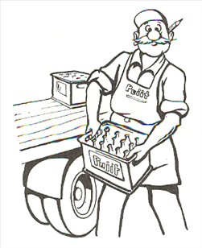

Det er hårde tider på frilandsmuseet. MEGET HÅRDE!

.

Efter diverse streaming tjenester udbyder den ene serie og film efter den anden i et middelalderligt tema, er alle gæsterne der normalt kom og lærte om gamle danske håndværk og erhverv forsvundet.

Lederen af frilandsmuseet indkalder derfor alle glemte erhverv til samling mod de fremadstormende vikinge museer.

”Vi må sammen kunne finde en måde at få stoppet vores tilbagegang og få gang i hjulene igen. Vi er trods alt Danmarks grundsten!”

Optimismen og kampgejsten på museet er højt, men vi har brug for alt den hjælp hjælp vi kan få! VI HAR BRUG FOR JER.

Alle kampfriske ”glemte erhverv” inviteres til stormøde. FÅ JER TILMELDT



Seniortræf er et årligt tilbagevendende arrangement på Egemose Centret for seniorspejdere i alle aldre*.

Du deltager sammen med din klan* og I vil i løbet af lejren opleve en god blanding af aktiviteter der vil udfordre jer på velkendte og mindre kendte færdigheder.

Mosefolket har planlagt lejren fra start til slut og sørger også for maden, om end vi ikke kan gennemføre lejren uden god opbakning fra alle deltagere. Medbring telt, tøj til at være ude i alt slags vejr og eventuelt en ren T-shirt til når delegationen kommer lørdag aften.

Lejren gennemføres traditionen tro i venskabelig konkurrence, hvor den vindende klan søndag kan tage pokalen med hjem til trofæhylden.

Men det er nok mest af alt en aktiv weekend i godt selvskab med andre seniorer og mosefolk du vil huske tilbage på når du lægger hoved på puden søndag aften.

Vi glæder os til at se en masse gammelkendte og nye klaner til kampen for Danskeerhverv.

*Se mere på bagsiden

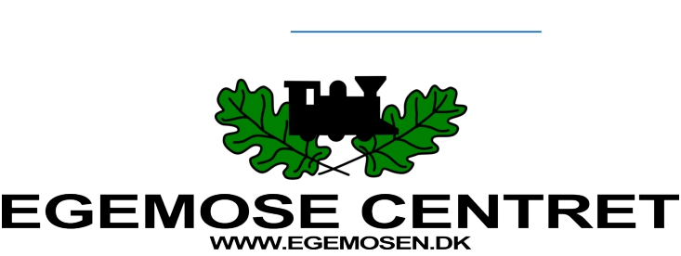

**Generale informationer**

**Tid** 1. – 3. november 2024

**Sted** Egemose Centret, Egemosevej 9, 3660 Stenløse

**Pris**

360 kr. per deltager. Dækker aktiviteter, overnatning samt mad fra natmad fredag til frokost søndag

**Tilmelding**

Tilmeld via e-mail til [Mrydahl10@hotmail.com](mailto:Mrydahl10@hotmail.com) Oplys

Klannavn Divisionsnavn Antal deltagere

Kontaktperson (Navn, Adresse, mail og telefon) Særlige oplysninger f.eks. Allergi og vegetarer

**Betaling**

Tilmeldingen gælder først når I har betalt. Overfør betalingen mærket

”Seniortræf 2024, Klannavn og antal” til Reg. Nr; 3140 Konto nr: 3332019260 (Danske Bank)

Der er et begrænset antal pladser der tildeles

efter først til mølle (gældende fra modtaget betaling)

**Overnatning** Foregår i eget telt

**Alkohol**

Aktiviteterne på lejren foregår uden indtagelse af alkohol. I forsamlingshuset udskænkes vand, øl og vin til provinspriser – egne alkohol må ikke medtages

**Seniortræf på Facebook** Søg efter ”KAMPEN FOR DANSKEERHVERV - Seniortræf på Egemose Centret”

**Hvilket erhverv?** Efter tilmelding vil jeres klan få at vide hvilket erhverv i skal repræsentere,

så I kan få styr på udklædningen inden lejren

Alle deltagere skal være fyldt 16 år ved lejrens start. Det kan tilmeldes fra 3 til 10 deltagere per hold. Hvis I er mindre end 3 kan I forsøge at finde en klan at deltage sammen med ved at skrive på lejrens facebook side.

Hvis I har yderligere spørgsmål så skriv til os på mrydahl10@hotmail.com Vel mødt på Frilandsmuseet